volver al inicio

Cuarto Congreso Argentino de Administración Pública
Sociedad, Gobierno y Administración

“Construyendo el Estado Nación para el Crecimiento y la Equidad”

Presentación de Ponencia

Título:

“OBSERVATORIO DE POLÍTICAS PÚBLICAS - Experiencia en la construcción de un espacio para la visualización de las líneas de gestión de Gobierno e indicadores provinciales relevantes.”

Objetivos:

- Presentar los trabajos en curso, realizados desde el Ministerio Coordinador de la Provincia de Santa Fe, en orden a la construcción de un espacio que permita la visualización y análisis de aspectos relevantes del plan de gobierno provincial.
- Presentar la plataforma informática desarrollada como soporte para la carga y consulta de la información.

Resumen:

La Subsecretaría de Coordinación de Gabinete del Ministerio Coordinador de la Provincia, ha tenido la iniciativa de desarrollar un sistema que permita mostrar de forma ordenada y accesible el Plan de Gobierno y una selección de indicadores sectoriales de la Provincia.
Con este propósito se desarrolló el Observatorio de Políticas Públicas (OPP) como un sistema de información que hace posible la visualización de dicho Plan.
Su primera etapa ha culminado exitosamente gracias al aporte de diferentes organismos que, en forma descentralizada, publicaron sus objetivos estratégicos y líneas de acción correspondientes.
El OPP no es sólo un aplicativo informático, se propone también ser un espacio que permita analizar con criterio la realidad socioeconómica de la Provincia y su relación con las políticas implementadas por la gestión de gobierno. Este sistema se apoya sobre la base de tres pilares:
- la lectura de aspectos de la realidad mediante indicadores, aportados por las distintas Jurisdicciones y Organismos
- la representación de los planes en los que se reflejan las políticas públicas, y
- el análisis de la relación y evaluación de los dos primeros. Entre los instrumentos diseñados para realizar este último propósito es la elaboración de informes impresos y de un “Boletín OPP”, el cual procura compartir la información publicada entre los actores involucrados en esta herramienta y estimular el análisis de la misma.

Ponencia:
La Subsecretaría de Coordinación de Gabinete en el marco del Gabinete de Asistencia Técnica (GAT) del Ministerio Coordinador de la Provincia y con la participación de integrantes del Cuerpo de Administradores de la Provincia (CAP), ha tenido la iniciativa de desarrollar un sistema que permita mostrar de forma ordenada y accesible el Plan de Gobierno e información agregada de un conjunto de Indicadores Provinciales que reflejen el estado de situación de variables relevantes, seleccionadas por las distintas jurisdicciones.
Con este propósito se desarrolló el Observatorio de Políticas Públicas (OPP) que funcionan sobre la plataforma de gobierno electrónico de la provincia en el entorno de la Intranet. La información contenida en el OPP es cargada de forma descentralizada por las distintas Jurisdicciones.

Este sistema se apoya sobre la base de tres pilares:
- la lectura de aspectos de la realidad mediante indicadores, aportados por las distintas Jurisdicciones y Organismos
- la representación de los planes en los que se reflejan las políticas públicas, y
- el análisis de la relación y evaluación de los dos primeros. Entre los instrumentos diseñados para realizar este último propósito es la elaboración de informes impresos y de un “Boletín OPP”, el cual procura compartir la información publicada entre los actores involucrados en esta herramienta y estimular el análisis de la misma.

Componentes del OPP:
En la actualidad el OPP se sustenta en tres componente básicos:
- Indicadores Provinciales: Presenta información agregada, reflejada en indicadores seleccionados por las Jurisdicciones, que sirven para evaluar el estado de situación de diversos aspectos sobre los que actúa el Gobierno, con el propósito de evaluar su accionar.

Representación de la Pantalla que presenta indicadores
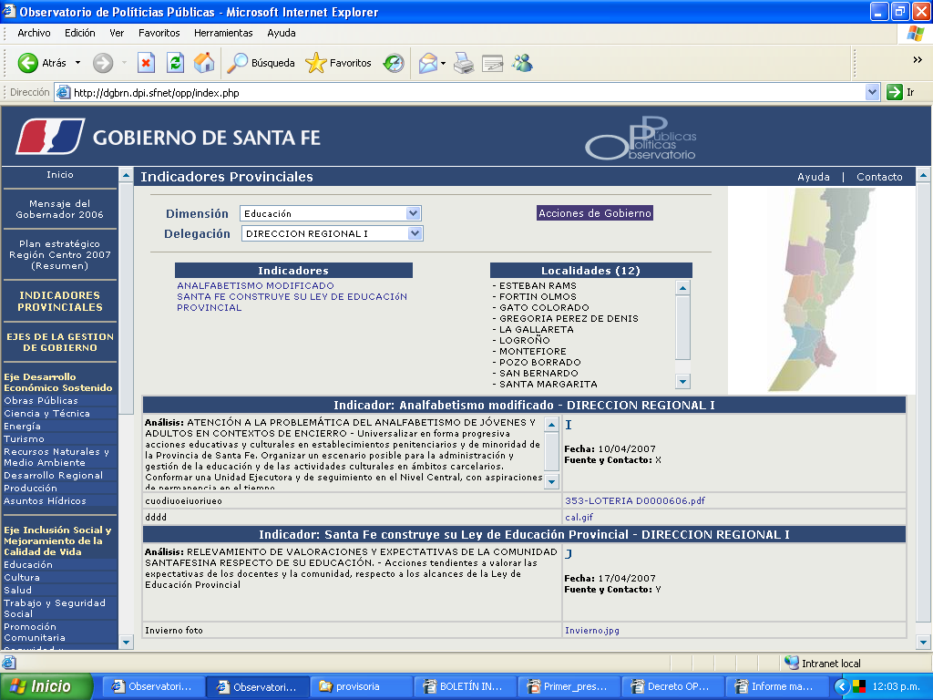

La información cargada en este módulo, es seleccionada por cada organismo y básicamente procura representar los datos, mostrando en la mayoría de los casos su evolución temporal y alcance territorial.
Un propósito, en este sentido, es fortalecer la conformación de un grupo interjurisdiccional y transversal que enlace a las áreas sectoriales que gestionan información para la toma de decisiones, de modo de constituir un espacio integrado y coordinado de generación de este tipo de información.

- Ejes de la Gestión de Gobierno: Se presentan los principales ejes de trabajo y las acciones y programas en curso en las distintas Jurisdicciones, permitiendo la visualización esquemática del Plan de Gestión del Gobierno. Este módulo del OPP, permite la generación de informes impresos para facilitar el acceso a la información por parte de los funcionarios.

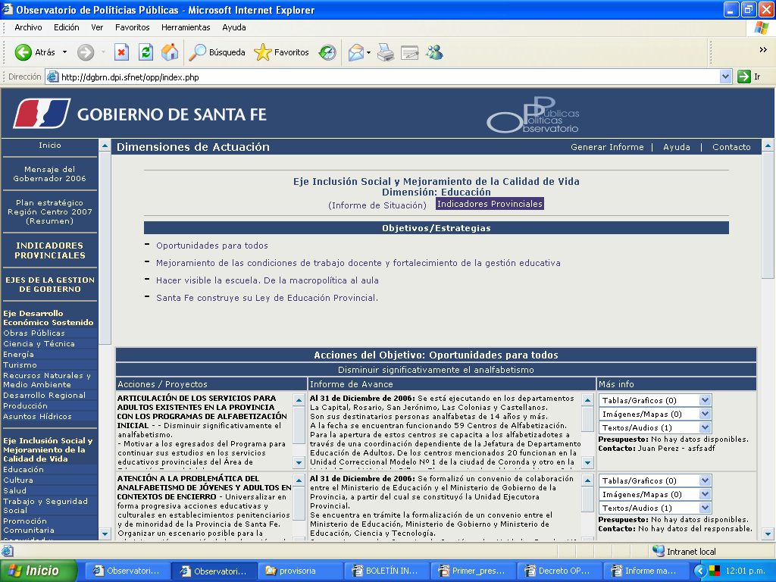
Representación de la Pantalla que presenta el Plan de la Gestión

Complementariamentes, se encuentran relevados los planes que conforman la red programática del presupuesto provincial, de modo de tender a la graduar articulación entre las racionalidades implicadas.
Más allá de los programas desarrollados para su implementación en el ámbito provincial, el contenido del OPP contribuyó a la elaboración del Plan Estratégico de la Región Centro, por lo que también se recogen en el Observatorio la Líneas Estratégicas definidas en dicho Plan.

- Equipos de análisis – Boletín OPP: Se trabaja con referentes de las distintas Jurisdicciones para hacer un seguimiento de los principales aspectos del Plan de Gobierno y de la información reflejada por los indicadores. Uno de sus productos concretos es la elaboración periódica de informes integrados en los que se presentan de forma sintética los ejes estratégicos de gestión e indicadores provinciales, conforme a la información obrante en el OPP. Complementariamente, se elaborá un Boletín concevido como un canal de comunicación -a nivel de funcionarios- de indicadores relevantes y programas desarrollados en distintas áreas del Gobierno. El resultado de estos análisis pueden resultar de interés para la comunicación institucional de resultados de la gestión a la comunidad.

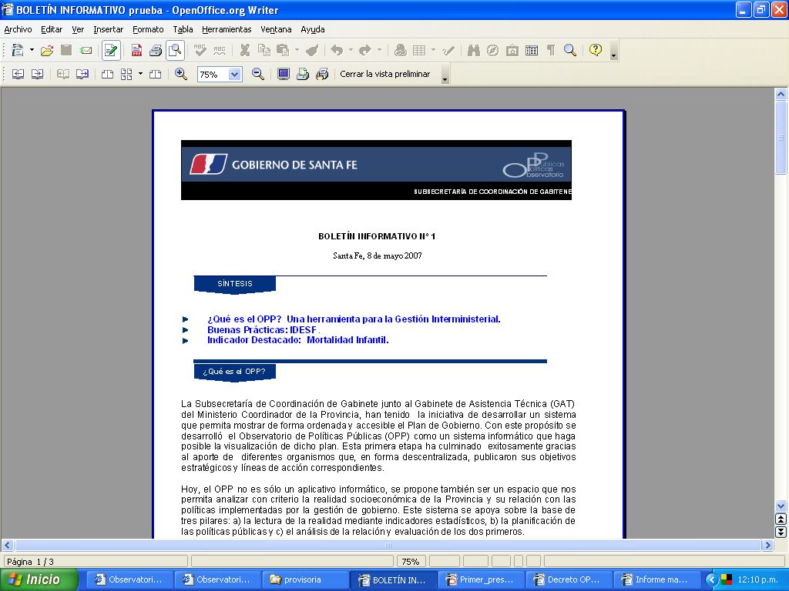
Representación de la Pantalla que presenta el Boletín OPP

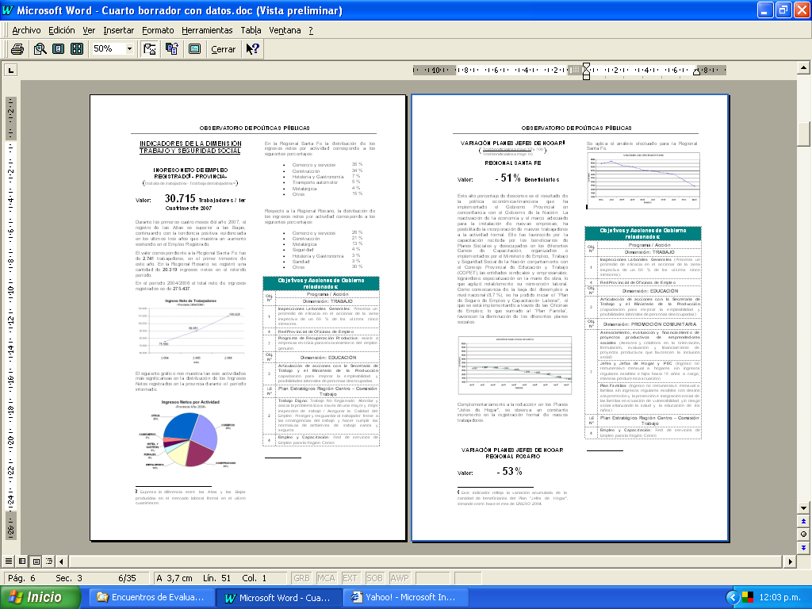
Representación de la Pantalla que presenta un Documento de Análisis
Situación actual:

Hoy, el OPP no es sólo un aplicativo informático, procura se un espacio que permita analizar, con criterio, la realidad socioeconómica de la Provincia y su relación con las políticas implementadas por la gestión de gobierno.

El componente de mayor desarrollo es el vinculado al Plan de Gobierno, gracias al trabajo desarrollado por los integrantes del Gabinete de Asistencia Técnica, con funcionamiento en el Minsiterio Coordinador.

Por su parte, el componente referido a la información de indicadores sectoriales, se encuentra en evolución permanente, a partir de los trabajos realizados junto a los referentes jurisdiccionales, quienes seleccionan los primeros datos a incluir en el OPP para luego incorporar, paulatinamente, los análisis y nuevos datos que permitan ir completando una aproximación a aspectos relevantes del sector.

Finalmente, los trabajos de compilación de lo publicado en el OPP, para la elaboración de publicaciones integradas y la conformación de los Boletines, resultan el producto más reciente en el que los trabajos se concentran en la selección de los datos críticos y la simplicidad en la presentación y lectura de los mismos.

Estos últimos documentos, procuran ir articulando paulatinamente la información sectorial con los programas y acciones de la jurisdicciones correspondientes, de modo de fortalecer, paulatinamente, la visualización de los vínculos existentes entre ámbos conjuntos de datos.

Requerimientos:

PC y cañón proyector para poder visualizar la herramienta y su utilización.

Referentes de la Ponencia:

- Lic. José Luis Oberlin – Subsecretario de Coordinación de Gabinete del Ministerio Coordinador de la Provincia de Santa Fe – mail: sscoord@arnet.com.ar
- Dr. Guillermo H. Álvarez – Cuerpo de Administradores de la Provincia – mail: ghalvarez67@yahoo.com

volver al inicio

